Kerstin Brunner
Dienstleistungsbetrieb Reisebüro
Zusammenfassung
Das Unterrichtskonzept fundiert auf dem Teilbereich „Erkennen der Vielfalt des Dienstleistungsbereichs sowie Verständnis für seine zunehmende Bedeutung im Wirtschaftsleben“ der 2. Klasse des AHS Unterstufen Lehrplans (BMUKK 2006: 4). Im Zuge dessen sollen die Schülerinnen und Schüler die drei Wirtschaftssektoren unterscheiden können und gezielt Informationen über den Dienstleistungssektor erarbeiten. Zur genaueren Visualisierung, was eine Dienstleistung ausmacht, wird das Reisebüro als Dienstleistung genauer behandelt. Die Schülerinnen und Schüler sollen dabei die Arbeit und Aufgabenfelder in einem Reisebüro verstehen und somit den Zusammenhang mit einer Dienstleistung erkennen.
Um diese Lerninhalte zu erreichen habe ich meine Unterrichtseinheit nach dem KIOSK- Modell aufgebaut. Im Zuge dessen konfrontiere ich die Schülerinnen und Schüler in Form eines Lehrer- Schüler- Gesprächs zu Beginn mit Bildern von Reisebüros und Urlaubszielen. Ziel davon ist, die Schülerinnen und Schüler auf den Inhalt der Unterrichtseinheit hinzuführen. In der Phase der Information gebe ich, als Lehrperson, einen Informationsinput mit Unterstützung einer kurzen Powerpoint- Präsentation, wo aber auch das bereits vorhandene Wissen der Schulkinder einbezogen wird. In der Phase des selbstständigen Lernens wird zuerst in Einzelarbeit und dann in Partnerarbeit an zwei unterschiedlichen Texten gearbeitet. Den Abschluss der Stunde bildet ein Arbeitsblatt, wo die Schülerinnen und Schüler anhand einer Concept Map die wichtigsten Fakten zum Gelernten noch einmal wiederholen sollen. Eine gemeinsame Kontrolle des Arbeitsblattes ist im Plenum geplant und soll etwaige offene Fragen noch klären.

Unterrichtsskizze
Schulstufe | 2. Klasse AHS Unterstufe
Gegenstand | Geographie und Wirtschaftskunde
Lehrplanbezug | Kernbereich 2. Klasse  Der Dienstleistungsbereich  Erkennen der Vielfalt des Dienstleistungsbereichs sowie Verständnis für seine zunehmende Bedeutung im Wirtschaftsleben. (BMUKK 2006: 4)
Lernziele | Grobziel  Die S/S sollen die unterschiedlichen Bereiche des Dienstleistungssektors und die besonderen Kennzeichen einer Dienstleistung am Beispiel eines Reisebüros wiedergeben.  Feinlernziele  - Die S/S sollen die Arbeit in einem Reisebüro beschreiben und verstehen warum es sich dabei um eine Dienstleistung handelt.  - Die S/S sollen die Vor- und Nachteile und Aufgaben eines Reisebüros beschreiben und erkennen daran die wirtschaftliche Bedeutung von Reisebüros.  - Die S/S sollen ihr gelerntes Wissen, indem sie eine Concept Map vervollständigen, wiederholen und festigen.
Dauer | Eine Einheit zu 50 Minuten
Medien | Powerpoint- Präsentationen, Texte, Arbeitsblatt

Konzeptwissen
Visualisierung als Concept Map

Wirtschafts-sektoren

private Dienstleistungen
unterteilt in
Dienste leisten
Menschen
werden
unterteilt in
Tertiärer Sektor
Dienstleistungen

öffentliche Dienstleistungen

Dienste leisten

Reisebüro

informieren
& beraten

prüfen

Qualität & Preise der Unterkunftsmöglichkeit
Reisen & Veranstaltungen

Die Visualisierung des bereits beschriebenen Konzeptwissens verdeutlicht den Zusammenhang zwischen einer Dienstleistung und einem Reisebüro als Dienstleistungsbetrieb. So unterteilt man den tertiären Wirtschaftssektor in private und öffentliche Dienstleistungen. Unter Dienstleistungen werden Dienste verstanden, die für andere Menschen geleistet werden. Die Arbeit in einem Reisebüro wird als eine öffentliche Dienstleistung verstanden. Die unterschiedlichen Aufgabenbereiche beschreiben noch einmal detailliert welche Arbeit für andere Menschen in einem Reisebüro erledigt wird.
Unterrichtsplanung / -ablauf

Ich habe die Unterrichtseinheit nach dem KIOSK- Modell aufgebaut. Die Schülerinnen und Schüler haben sich in den vorhergehenden Stunden bereits ein Wissen über die unterschiedlichen Wirtschaftssektoren angeeignet. Im Folgenden wird jeder Wirtschaftssektor anhand eines Fallbeispiels genauer erläutert. In der heutigen Stunde steht der tertiäre Sektor am Programm.
Der Einstieg in die Unterrichtsstunde erfolgt, indem die Lehrperson mit Bildern von Reisebürologos und Urlaubszielen konfrontiert (mittels Powerpoint- Folien). Nach einem kurzen Lehrer- Schüler- Gespräch über die Fragen „Was seht ihr auf den Bildern?“ und „Worüber könnte die heutigen Stunde handeln?“, beginnt die Phase der Information.
Die Lehrperson gibt einen kleinen Input, der sich einerseits in Form eines Lehrervortrags und andererseits in Form eines Lehrer- Schüler- Gesprächs stattfindet. Hierbei möchte die Lehrperson auf das Wissen der Schülerinnen und Schüler zurückgreifen und fragen, warum das Reisebüro als ein Dienstleistungsbetrieb verstanden werden kann. Zur Veranschaulichung zeigt die Lehrperson nach den unterschiedlichen Antworten der Schülerinnen und Schüler Powerpoint- Folien mit den wichtigsten Fakten und ergänzt Informationen die von Seiten der Schülerinnen und Schüler nicht genannt wurden.
Nach dem Input gehen die Schülerinnen und Schüler in die Phase des selbstständigen Lernens über. Dafür arbeiten die Schulkinder zuerst in Einzelarbeit und dann in Partnerarbeit zusammen. Es werden zwei unterschiedliche Texte ausgeteilt in denen auf die Arbeit in den Reisebüros, auf die Vor- und Nachteile der Reisebüros und deren wirtschaftliche Bedeutung eingegangen wird. Der eine Schüler liest Text A und sein Partner liest Text B. Während dem Lesen sollen Stichwörter notiert werden und anschließend der Text anhand der Stichwörter dem Partner präsentiert werden. Im Anschluss werden die Texte so ausgeteilt, dass jede Schülerin bzw. jeder Schüler beide Texte hat.
Der Abschluss der Stunde erfolgt mit einem Arbeitsblatt. Auf diesem Arbeitsblatt ist eine Concept Map mit Lücken abgebildet. Die Concept Map fasst die wichtigsten Aspekte der Unterrichtsstunde zusammen. Die Schülerinnen und Schüler sollen abschließend versuchen die Lücken mit Wörtern, die unten zur Verfügung stehen richtig auszufüllen. Die gemeinsame Kontrolle des Arbeitsblattes erfolgt im Plenum und soll eventuelle offen gebliebene Fragen klären.

Unterrichtsverlauf

Es wird davon ausgegangen, dass die S/S bereits über die drei Wirtschaftssektoren gelernt haben. Mein Unterrichtskonzept behandelt nun ein Beispiel aus dem Dienstleistungssektor.

Zeit | Phase der didaktischen Einheit | Inhalt | Sozialform | Medien/ Materialien
5 Minuten | Konfrontation | L zeigt S/S Powerpoint- Folien mit Abbildungen unterschiedlicher Reisebüros und Urlaubszielen; gemeinsame Diskussion über die Fragen „Was seht ihr auf den Bildern?“ und „Worüber könnte die heutigen Stunde handeln?“ Überleitung seitens L, dass es heute um den Dienstleistungsbetrieb Reisebüro handelt | Lehrer- Schüler- Gespräch, Plenum | Powerpoint- Folien
10 Minuten | Information | Input seitens L, auf Wissen von S/S zurückgreifen und fragen, warum das Reisebüro als ein Dienstleistungsbetrieb verstanden werden kann; zur Veranschaulichung präsentiert L Powerpoint- Folie mit den wichtigsten Fakten und ergänzt Informationen die von Seiten der Schülerinnen und Schüler nicht genannt wurden | Lehrervortrag, Lehrer- Schüler- Gespräch, Plenum | Powerpoint- Folien
3 Minuten | Organisation | L erklärt Phase der Selbsterarbeitung, teilt Informationstexte aus | Lehrervortrag, Plenum | Informationstexte
20 Minuten | Selbstständiges Arbeiten | S/S lesen Texte durch, notieren Stichwörter und präsentieren Inhalt anhand der Stichwörter ihrem Partner; L geht durch Klasse und hilft bei eventuellen Problemen; Texte werden im Anschluss so ausgeteilt, dass alle S/S beide Texte besitzen | Einzelarbeit, Partnerarbeit | Informationstexte, Zettel & Stift
6 Minuten | Selbstständiges Arbeiten | Zur Ergebnissicherung wird Arbeitsblatt mit Concept Map ausgeteilt; S/S müssen freie Lücken mithilfe unten stehender Wörter ausfüllen | Einzelarbeit | Arbeitsblatt
6 Minuten | Kontrolle | Gemeinsame Kontrolle des Arbeitsblattes; Klärung offen gebliebener Fragen | Plenum | Arbeitsblatt

Unterrichtsressourcen (inkl. Erwartungshorizont)

Powerpoint- Folie für den Unterrichtseinstieg

Impulsfragen:
- Was seht ihr auf den Bildern?
- Worüber könnte die heutigen Stunde handeln?
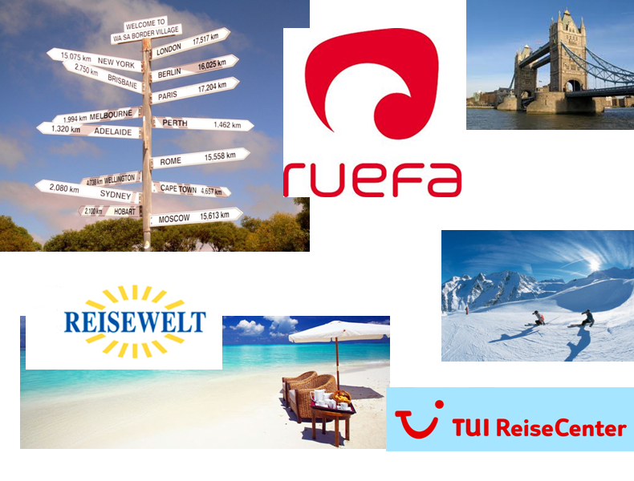

Powerpoint- Folien für den Informationsinput

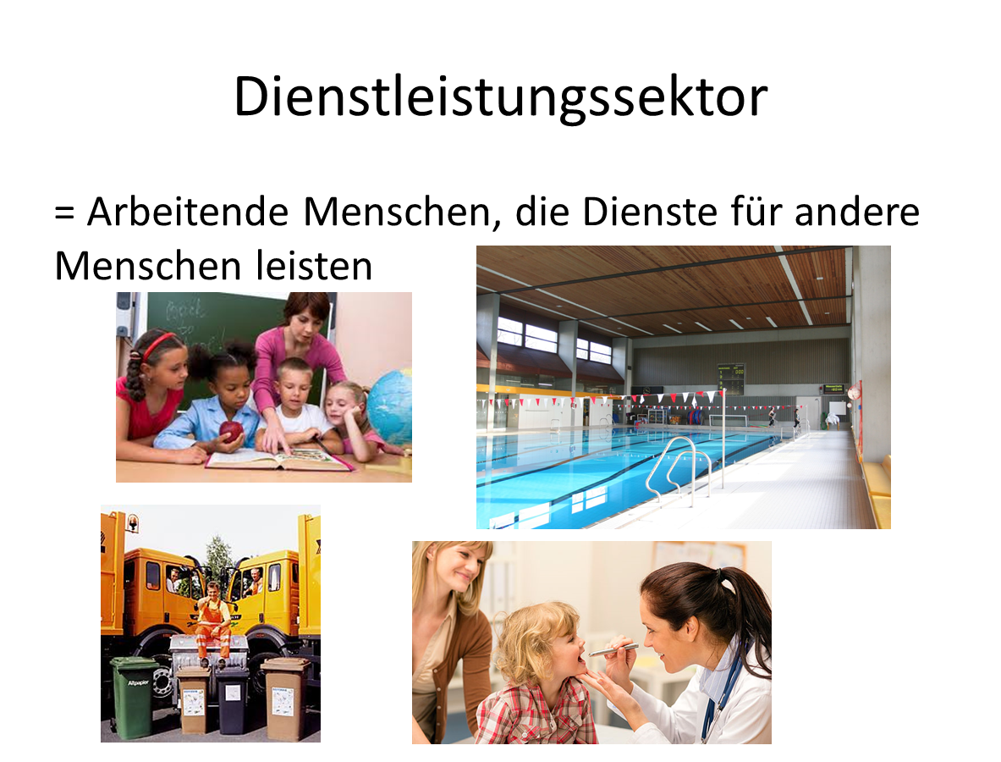
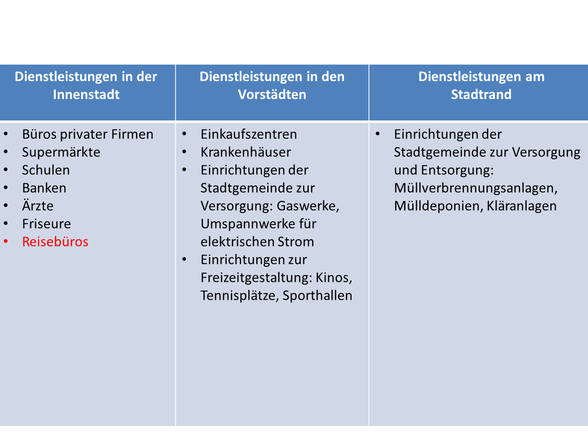

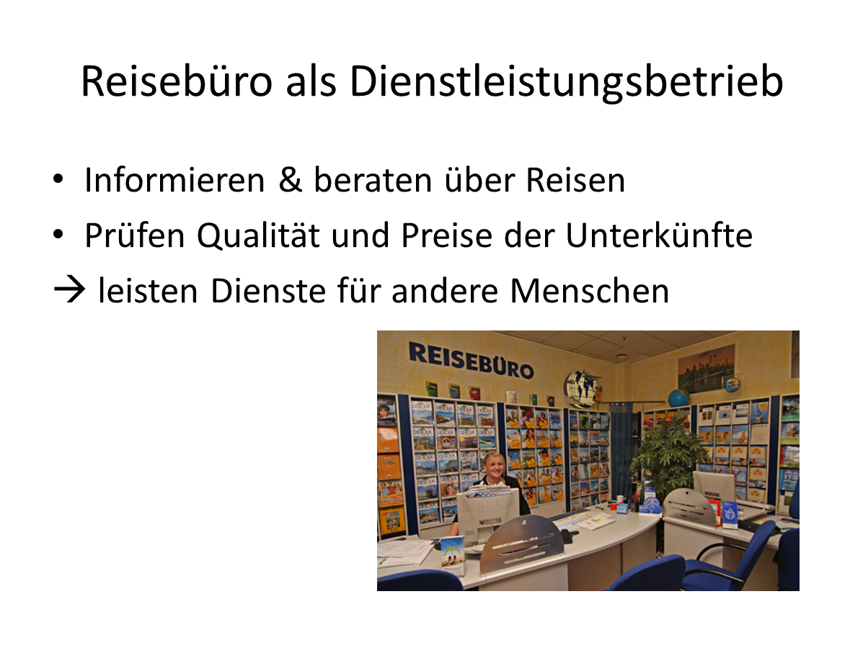

Text A

Aufgabenbereiche eines Reisebüros

Guten Tag!
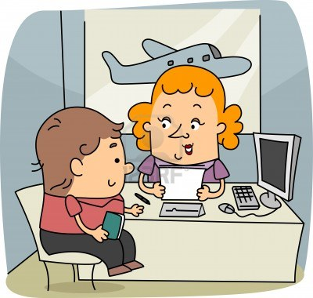
Mein Name ist Claudia. Ich bin als Reisebüroassistentin in einem Reisebüro tätig. Bei uns im Reisebüro ist immer viel los. Gerade jetzt sind viele Familien zu Besuch, die eine Reise für die Sommerferien buchen möchten. Somit ist eine meiner wichtigsten Aufgabengebiete die dienstleistungsorientiere Beratung am Kunden. Dabei berate ich die Kunden in allen Fragen, die im Zusammenhang mit ihrer Reise stehen. Im Zuge dessen übernehmen ich und meine Kolleginnen und Kollegen die Planung und Vermittlung von Leistungen aus allen Bereichen des Reiseverkehrs. Egal ob es Individual-, Pauschal-, Gruppen- oder Geschäftsreisen sind, wir beraten in allen touristischen Belangen und stehen bei der Auswahl und Zusammenstellung der Reisen mit Rat und Fachkompetenz zur Seite. Die Beratung umfasst die Angebote und Kosten betreffend Unterkünfte, Verpflegung, Verkehrsverbindungen, Zoll und Visavorschriften. In meinem Job bin ich neben der Buchung von Unterkünften auch für die Reservierung und Buchung von Tickets für Bahn, Bus, Schiff und Flug verantwortlich. In vielen Fällen werden Reisepakete gebucht, die meist von einem Reiseveranstalter zusammengestellt wurden. Somit ist es auch meine Aufgabe die entsprechenden Buchungen an den Reiseveranstalter weiterzuleiten. Wir nehmen also eine vermittelnde Rolle ein und verkaufen die Leistungen Dritter.
Neben der direkten Kundenbetreuung ist es für mich wichtig mein Wissen über Reisezielorte sowie aktuelle Geschehnisse aus den Bereichen Politik, Wirtschaft und Umwelt ständig zu überprüfen. Ein guter Draht zu Kunden und Partnern ist das A & O in meinem Beruf, denn unser Reisebüro steht im engen Kontakt zu Beherbergungsbetrieben, Transportunternehmen, Fluggesellschaften, Versicherungsunternehmen, Reiseveranstaltern und der Reiseleitung.

Text B

Vor- und Nachteile von Reisebüros und ihre
wirtschaftliche Bedeutung

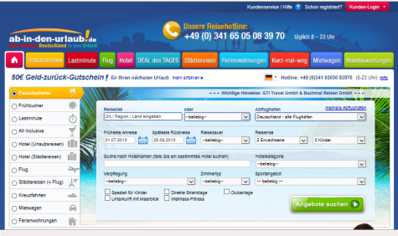
Die Menschen fahren immer mehr auf Urlaub, somit steigert sich die Reiseerfahrung der Kunden und der Informationsvorsprung der Reisebüros wird immer geringer. Dieser Aspekt ist wichtig, wenn man die Existenz der Reisebüros in Zukunft prognostiziert. Mit der Schließung von Reisebüros geht auch der Verlust von Arbeitsplätzen für hunderte Menschen einher. Ein weiterer Nachteil ist die große Konkurrenz durch das Internet. Auf unterschiedlichsten Internetseiten können sich die Kunden vor einer Reise ausführlich über Hotels, Sehenswürdigkeiten und Transportmöglichkeiten in aller Welt informieren und auch sofort eine Buchung vornehmen.

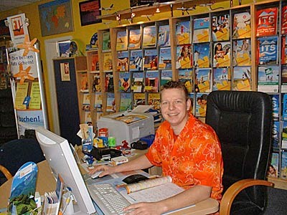
Die vielfältigen Produktkenntnisse und Beratung der Reisebüroassistentinnen und -assistenten sind die wichtigsten Gründe sich auch in Zukunft noch für die Buchung in einem Reisebüro und nicht über das Internet zu entscheiden. Mitarbeiter in einem Reisebüro haben aufgrund ihrer Erfahrungen und der Möglichkeit des Erfahrungsaustausches bessere Informationen über Länder und Erfahrungswerte, als man sie auf einer Internetseite finden würde. Auf Internetseiten findet man zwar immer wieder Hotelbewertungen, doch es bietet sich die Möglichkeit, dass die hoteleigenen Mitarbeiter die Bewertungen verfassen und somit ist die Aussagekraft zu hinterfragen.

Jede Art von Vertrieb von Reisen hat seine Vor- und Nachteile und seinen Platz im Wirtschaftsleben. Anhand von Zahlen kann man erkennen, dass der Verkauf von Flugtickets und Hotelübernachtungen über das Internet zunimmt, während hochwertige Reisen und Gruppenreisen vermehrt über ein Reisebüro gebucht werden.

Arbeitsblatt
Reisebüros
Arbeitsauftrag
Vervollständige die Concept Map mit den unten angeführten Wörtern bzw. Wortpaaren!

Die vervollständigte Concept Map erklärt kurz und prägnant die wichtigsten Inhalte der Stunde!

haben

Unterkunft, Verpflegung, Verkehrsverbindung

Kosten
Verkehrsanbindungen
Transport-möglichkeiten

Hotels
Reiseleitung

Reisebüro vor Ort
Reisebüro-angestellte

beschäftigt
informiert weltweit über
verrichten
verrichten
Internet- Reisebüro ● beraten über ● Angebote ● Sehenswürdigkeiten ● Reisepakete ● Kunden entscheiden sich ● Dienstleistung ● Konkurrenz ● buchen ● Dienste für andere Menschen
buchen
Kunden entscheiden sich

Erwartungshorizont- Arbeitsblatt
Reisebüros

haben
verrichten
verrichten
Reiseleitung
Reisebüro-angestellte
buchen
beschäftigt
beraten über
Kunden entscheiden sich
informiert weltweit über
Dienstleistung
Dienste für andere Menschen
Konkurrenz
Unterkunft, Verpflegung, Verkehrsverbindung
Reisepakete
Kosten
Angebote
Transport-möglichkeiten
Sehens-würdigkeiten
Hotels
Reiseleitung
Internet- Reisebüro
Reisebüro vor Ort
Reisebüroangestellte

Literatur

AMS (Hrsg.) (o.J.): Reisebüro, Reiseveranstalter. <http://www.ams.at/b_info/download/tourismus/kapitel/_7_reise.pdf> (Zugriff: 2013-07-23).

BCT- Touristik (Hrsg.) (o.J.): Reiseveranstalter und Reisebüro im Vergleich. <http://www.bexte.org/ausbildung_inhalt/buero_veranst/buero_veranst.html> (Zugriff: 2013-07-23).

BMUKK (HRSG.) (2006): Lehrplan der AHS-Unterstufe. Geographie und Wirtschaftskunde. <HTTP://WWW.BMUKK.GV.AT/MEDIENPOOL/784/AHS9.PDF> (Zugriff: 2013-05-17).

TOURISTIKCAREER (Hrsg.) (2013): Arbeiten im Reisebüro. <http://www.touristikcareer.de/news/arbeiten-im-reisebuero> (Zugriff: 2013-07-23).

